附件2：

顺义区教委公开招聘教育人才面试地点

考点：北京市顺义区教育研究和教师研修中心（北京市顺义区光明街道裕龙三街1号）
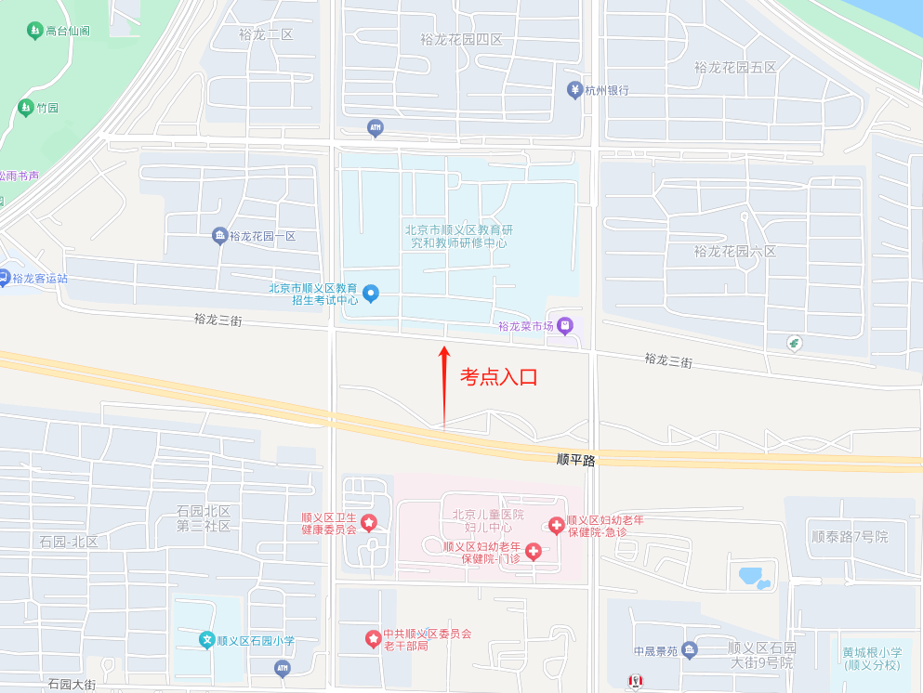

交通路线:
1.乘地铁15号线顺义站下车，西南出口出来后向南30米至顺义区医院公交站，乘坐顺3路至裕龙一区东公交站，向南走50米路口向东走150米到达。
2.东直门乘915路公交车至顺义区医院站下车，乘坐顺3路至裕龙一区东公交站，向南走50米路口向东走150米到达。

